Методические рекомендации.

1. Провести родительские собрания, посвященные использованию АИС «Сетевой город. Образование». Сделать акцент на то, что необходимо зарегистрироваться на портале ГОСУСЛУГ, рассказать о преимуществах портала. Инструкции и ссылки по ГОСУСЛУГАМ разместить на сайте ОУ.

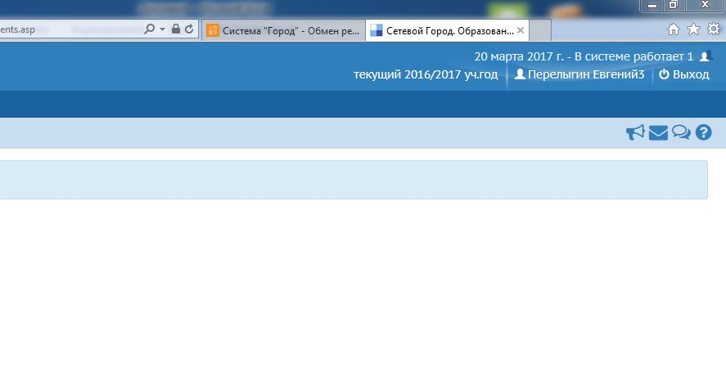После регистрации и подтверждения регистрации, необходимо привязать учетную запись в журнале к порталу ГОСУСЛУГ.

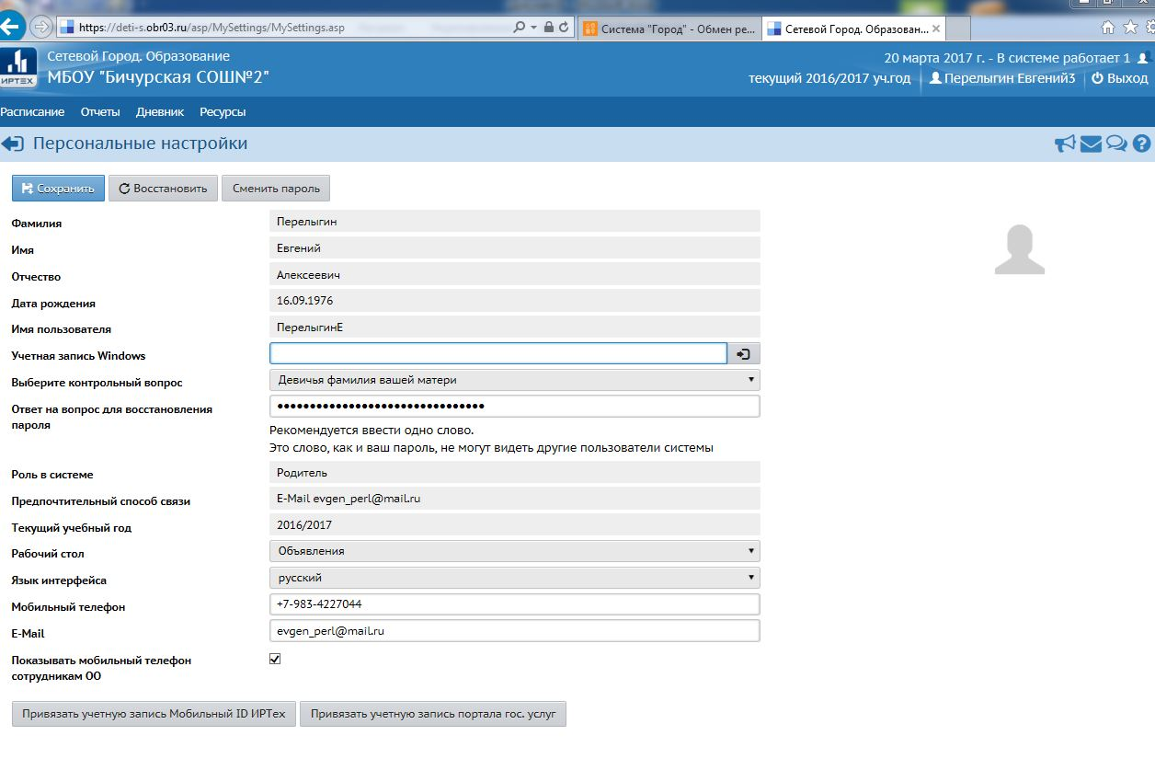

Пользователь нажимает на эту кнопку

Пользователь заходит в личную карточку

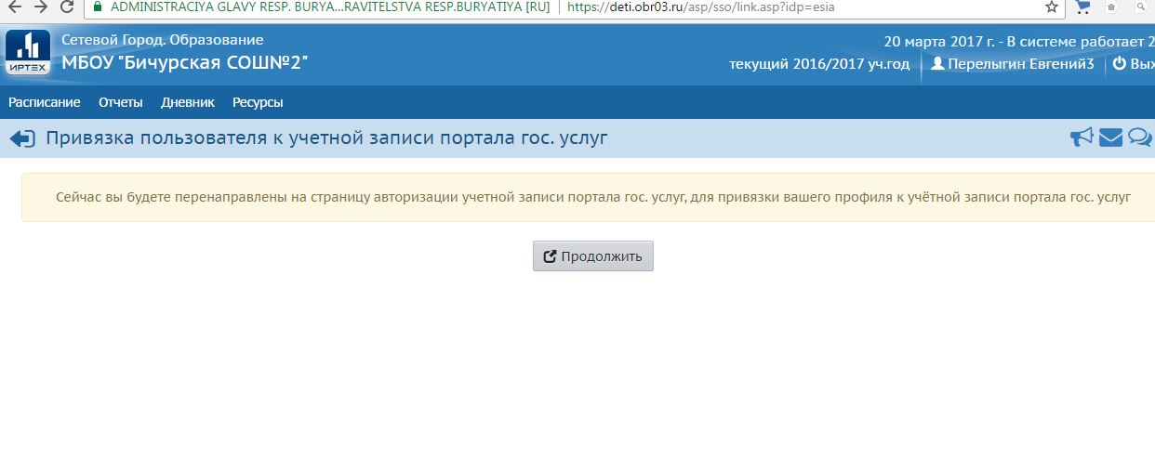

Появляется личный кабинет в эл.журнале с таким сообщением. Нажимаем ОК, затем КОПИРОВАТЬ.

Пользователь вводит логин и пароль для портала ГОСУСЛУГИ

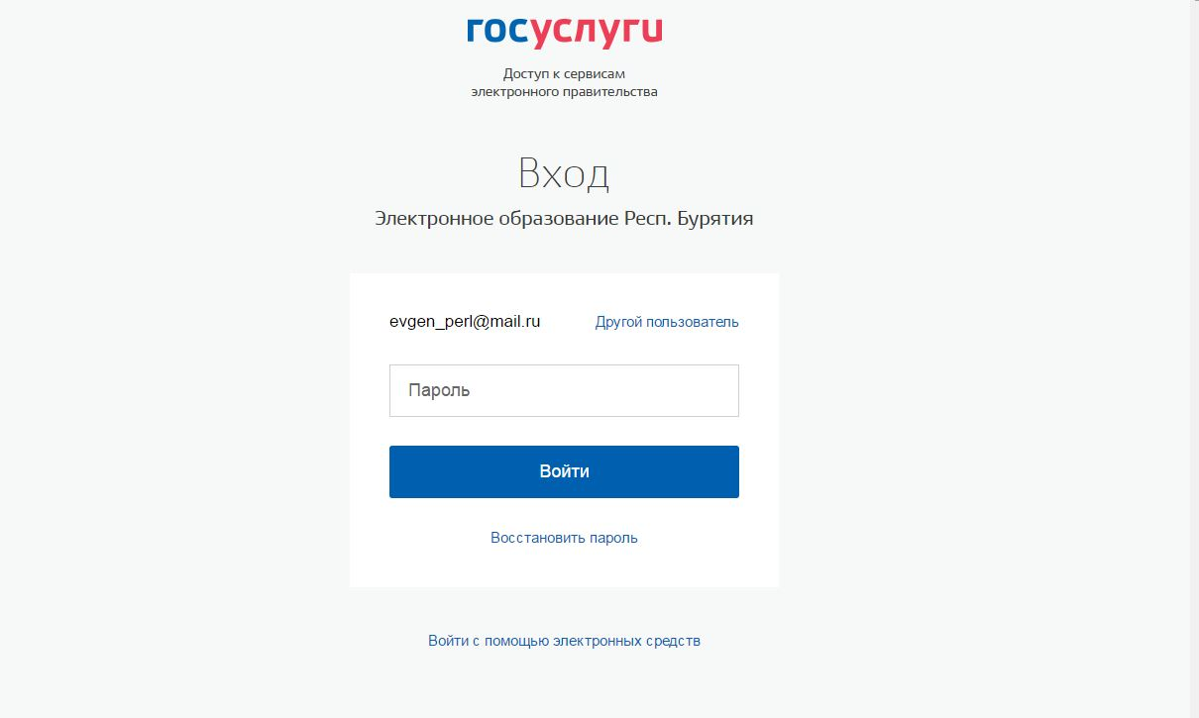

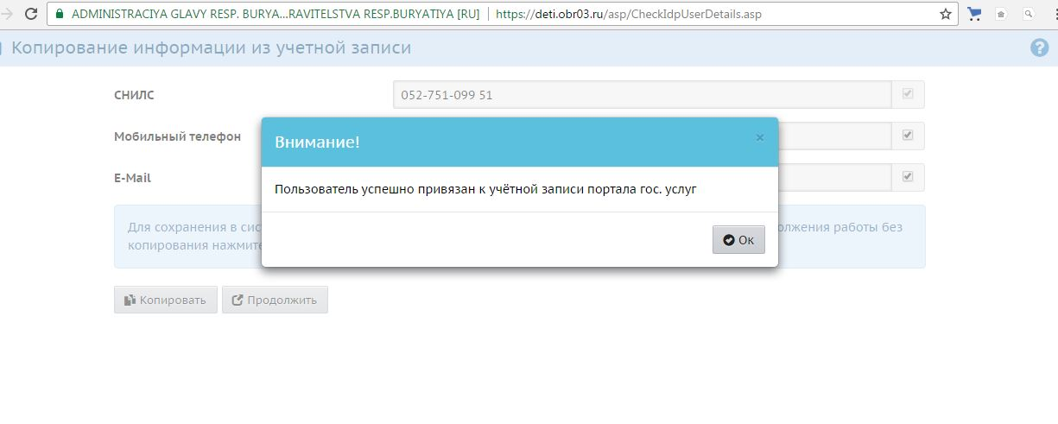

Смысл данной привязки заключается в том, что с ГОСУСЛУГ копируется СНИЛС, № моб.телефона и e-mail в личную карточку пользователя.

1. Разместить на сайте ОУ инструкции по использованию АИС «Сетевой город. Образование», в которой нужно описать порядок получения логинов и паролей для учащихся и их родителей в ОУ, интернет-адрес электронного журнала <https://deti.obr03.ru/>. Обязательно указать ПО, которое должно быть установлено на компьютере (перечислить название браузеров: Chrome, Yandex, Opera, Internet Explorer, Safary и тд. Обращаю ваше внимание на то, что в домашних условиях можно использовать любые браузеры для работы в эл.журнале и никакие дополнительные средства защиты устанавливать не надо, как это мы делаем в школе для работы с персональными данными!).
2. Разместить ссылку на сайте ОУ для перехода в АИС «Сетевой город. Образование», желательно посвятить целый раздел(страницу) Контингенту.
3. Итак, по приказу №73 от 17.03.2017 г. мы должны обеспечить родителей и учащихся e-услугами:

- **Зачисление детей в ОУ**. Нужно, что бы родители были зарегестрированы на ГОСУСЛУГАХ.

- **Текущая успеваемость**. Это означает, что нужно проставлять текущие оценки и пропуски, а это влечет за собой загрузку в журнал Календарно-тематического плана по всем предметам согласно учебному плану.

Выяснилось, что для выставления оценок учителями можно воспользоваться порталом <https://deti.obr03.ru/> (незащищенный портал), т.е задача упрощается – не нужно устанавливать VipNet на домашних компьютерах учителей. Любой учитель может зайти в журнал с **любого браузера**! дома и выставить текущие и итоговые оценки.

- **Результаты сданных экзаменов**. Пока эта функция в эл.журнале нам не доступна.

- **Информация об образовательных программах** и тп. Необходимо разместить все программы в разделе «Ресурсы» - «Документы» - «Публичные».